江西省洛市中学2012届高三第四次月考试卷
（生物）
2011.10.15

说明：本试卷分为第Ⅰ卷 （选择题）和第Ⅱ卷（非选择题）两部分，共100分。
第Ⅰ卷 （选择题，共50分,第1—10题，每题1分，第11-30题，每题2分）
1．在探索遗传本质的过程中，科学发现与研究方法相一致的是( )
①1866年孟德尔的豌豆杂交实验，提出遗传定律 ②1903年萨顿研究蝗虫的减数分裂，提出假说“基因在染色体上”
③1910年摩尔根进行果蝇杂交实验，证明基因位于染色体上
A．①假说—演绎法 ②假说—演绎法 ③类比推理法
B．①假说—演绎法 ②类比推理法 ③类比推理法
C．①假说—演绎法 ②类比推理法 ③假说—演绎法
D．①类比推理法 ②假说—演绎法 ③类比推理法
2.用噬菌体去感染内含大量³H的细菌，待细菌解体后³H（ ）
A．随细菌的解体而消失 B．发现于噬菌体的外壳及DNA中
C．仅发现于噬菌体的DNA中 D．仅发现于噬菌体的外壳中
3.1944年艾弗里等人进行了肺炎双球菌体外转化实验，下列叙述中错误的是 ( )
A．该实验最关键的设计思路是设法把DNA与蛋白质及其他物质分开，单独地、直接地去观察它们各自的作用
B．完成该实验，需要DNA的提纯技术支持，DNA的纯度愈高，实验结果愈明显
C．该实验可以说明DNA只有保持分子结构的完整性才能行使其遗传功能
D．该实验说明细菌的遗传物质是DNA或RNA，因不同细菌而不同
4．有一待测核酸样品，经检测后，对碱基个数统计和计算得到下列结果：该样品（A+T）/（G+C）=1, （A+G）/（T+C）=1，则（ ）
A．无法被确定是脱氧核糖核酸还是核糖核酸
B．可以被确定为双链DNA
C．无法被确定是单链DNA还是双链DNA
D．可以被确定为单链RNA
5．下列生物的全部核酸中碱基组成是：嘌呤碱基占总数的58%，嘧啶碱基占总数的42%，下列生物中不可能的是（ ）
A．T₂噬菌体 B．HIV病毒 C．细菌 D．酵母菌
6.下列关于DNA分子的叙述，不正确的是( )
A.磷酸和脱氧核糖交替连接排列构成DNA分子的基本骨架
B.由一个DNA分子复制形成的两个子代DNA分子的分离往往与着丝点的分裂同时发生
C.双链DNA分子中，若一条链上A＋T/G＋C＝b，则另一条链上一定有A＋T/G＋C＝b
D.DNA分子复制是在DNA连接酶的作用下将单个的脱氧核苷酸连接成DNA分子的过程
7.用豌豆进行遗传试验时，下列操作错误的是( )
A.杂交时，须在花蕾期人工去雄 B.自交时，雌蕊和雄蕊都无需除去
C.杂交时，须在开花前除去母本的雌蕊 D.人工授粉后，应套袋
8.控制蛇皮颜色的基因遵循遗传规律进行传递，现进行下列杂交实验：

甲：P：黑斑蛇×黄斑蛇
↓
F₁黑斑蛇、黄斑蛇
乙：F₁：黑斑蛇×F₁黑斑蛇
↓
F₂黑斑蛇、黄斑蛇
根据上述杂交实验，下列结论中不正确的是（ ）
A.所有黑斑蛇的亲本至少有一方是黑斑蛇 B.黄斑是隐性性状
C.甲实验中，F₁黑斑蛇基因型与亲本黑斑蛇基因型相同
D.乙实验中，F₂黑斑蛇基因型与亲本黑斑蛇基因型相同
9．下列有关一对相对性状遗传的叙述，正确的是( )
A．在一个生物群体中，若仅考虑一对等位基因，可有4种不同的交配类型
B．最能说明基因分离定律实质的是F₂的表现型比为3∶1
C．若要鉴别和保留纯合的抗锈病(显性)小麦，最简便易行的方法是自交
D．通过测交可以推测被测个体产生配子的数量
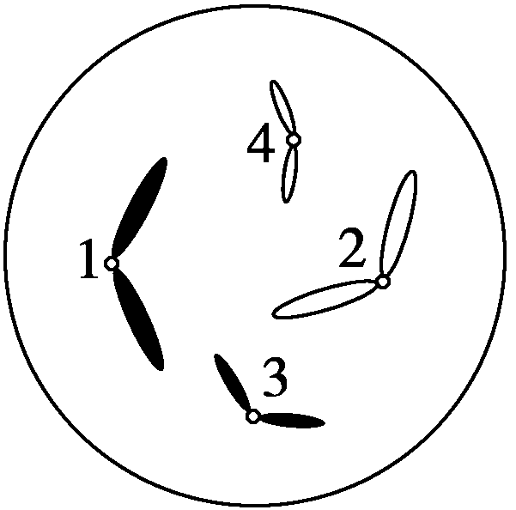
10．设某大肠杆菌含¹⁴N(N的质量数为14，下同)的DNA的相对分子质量为a，若将其长期培养在含¹⁵N的培养基中便得到含¹⁵N的DNA，相对分子质量为b，现将含¹⁵N的DNA大肠杆菌再培养在¹⁴N的培养基中，子二代DNA的相对分子质量平均为( )
A．(a＋b)/2 B．(a＋b)/4 C．(3a＋b)/4 D．(3b＋a)/4
11．如图所示为某动物卵原细胞中染色体组成情况，该卵原细胞经减数分裂产生3个极体和1个卵细胞，其中一个极体的染色体组成是1、3，则卵细胞中染色体组成是( )
A．2、4 B．1、3 C．1、3或2、4 D．1、4或2、3
12．一对正常的夫妇生了一个只患白化病的女儿和一个只患色盲的儿子。这个男孩成年后最多能产生精子的种类和比例是 ( )
A．2；1:1 B．4；2:2:1:1 C．4；1:1:1:1 D．3；1:2:1
13．火鸡的性别决定方式是型（♀ZW，♂ZZ）。曾有人发现少数雌火鸡（）的卵细胞未与精子结合，也可以发育成二倍体后代。遗传学家推测，该现象产生的原因可能是：卵细胞与其同时产生的三个极体之一结合，形成二倍体后代（的胚胎不能存活）。若该推测成立，理论上这种方式产生后代的雌雄比例是（ ）
A.雌：雄=1:1 B. 雌：雄=1:2 C. 雌：雄=3:1 D.雌：雄=4:1
14．狗的直毛与卷毛是一对相对性状，如果卷毛雌狗与直毛雄狗交配，其子代中有1/4直毛雌狗、1/4直毛雄狗、1/4卷毛雌狗、1/4卷毛雄狗。据此分析，下列哪种判断是不可能的( )
A．卷毛性状是常染色体上显性基因控制的
B．卷毛性状是常染色体上隐性基因控制的
C．卷毛性状是X染色体上显性基因控制的
D．卷毛性状是X染色体上隐性基因控制的
15．两个直毛长翅的雌、雄果蝇相互交配，后代表现型及比例如下表。
表现型 | 直毛长翅 | 分叉毛长翅 | 直毛残翅 | 分叉毛残翅
雌蝇 | 6 | 0 | 2 | 0
雄蝇 | 3 | 3 | 1 | 1
设控制毛的形态的基因为A、a，控制翅长基因为B、b。亲本的基因型是（ ）
A．AaX^{B}X^{b} 、 AaX^{B}Y B．BbX^{A}Xª 、 BbX^{A}Y
C．AaBb 、AaBb D．AABb 、AaBB
16．如图所示是某遗传病的系谱图。6号和7号为同卵双生(由同一个受精卵发育而来)，8号和9号为异卵双生(由两个不同的受精卵发育而来)，如果6号和9号个体结婚，则他们生出正常男孩的概率是( )
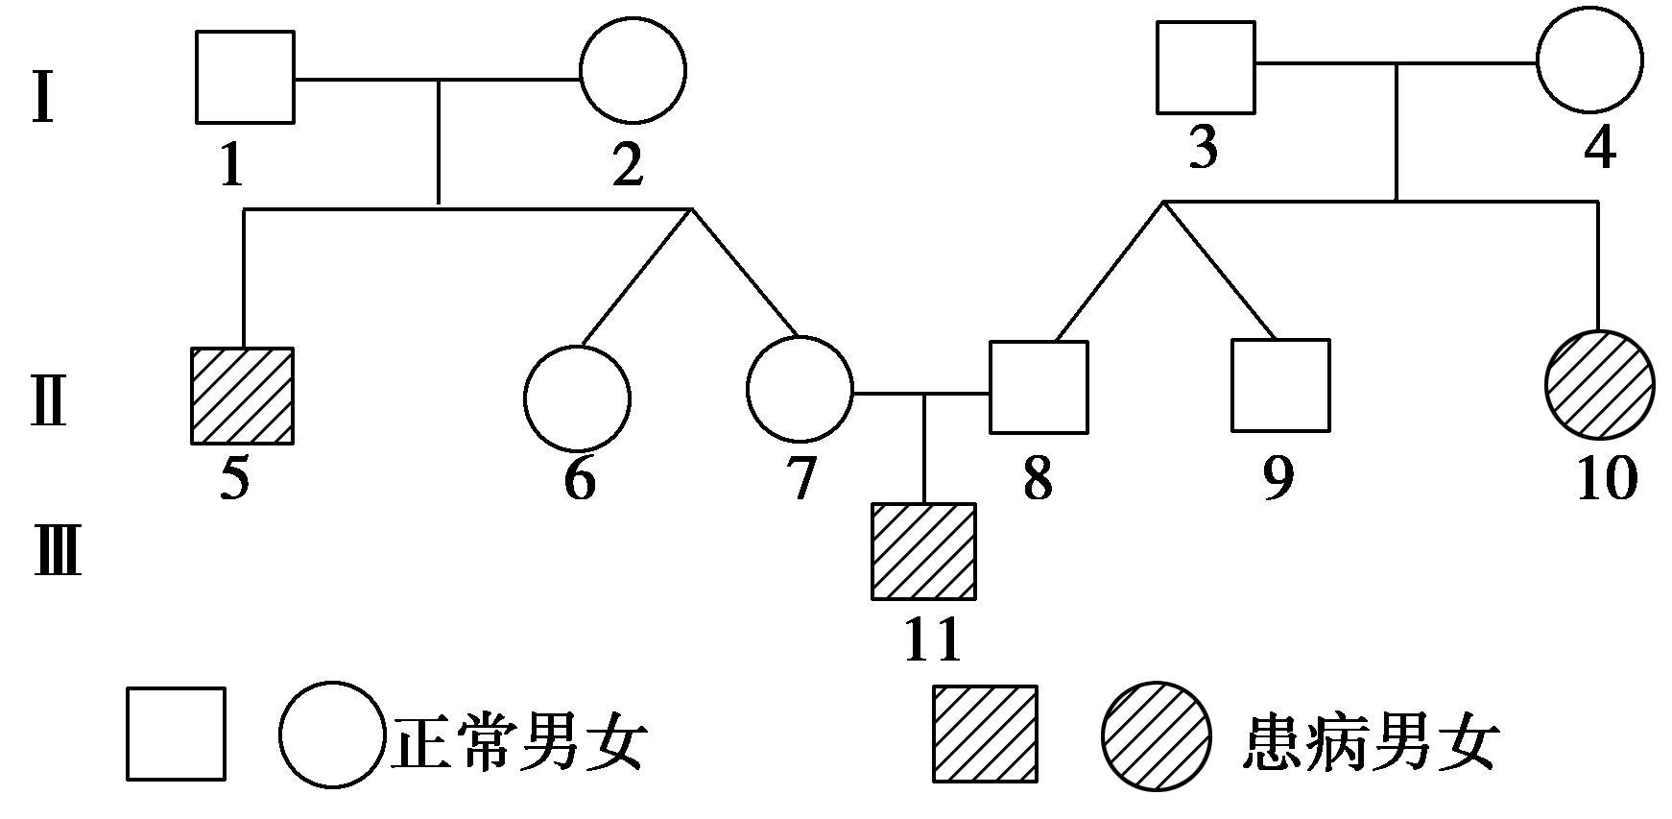

A．5/12 B．5/6 C．3/4 D．3/8
17．某人群中某常染色体显性遗传病的发病率为19%，一对夫妇中妻子患病，丈夫正常，他们所生的子女患该病的概率是( )
A．10/19 B．9/19 C．1/19 D．1/2
18.现有两瓶世代连续的果蝇，甲瓶中的个体全为灰身，乙瓶中个体既有灰身也有黑身个体。让乙瓶中的全部灰身个体与异性黑身果蝇交配，若后代都不出现性状分离则可以认定（ ）
A．甲为乙的亲本，乙中灰身果蝇为杂合体
B．甲为乙的亲本，乙中灰身果蝇为纯合体
C．乙为甲的亲本，乙中灰身果蝇为杂合体
D．乙为甲的亲本，乙中灰身果蝇为纯合体
19.小麦的粒色受不连锁的两对基因和、和控制。和决定红色，和决定白色，R对r不完全显性，并有累加效应，所以麦粒的颜色随R的增加而逐渐加深。将红粒与白粒杂交得，自交得，则的表现型有( )
A. 4种 B. 5种 C. 9种 D. 10种
20．在果蝇中，长翅(B)对残翅(b)是显性，位于常染色体上；红眼(A)对白眼(a)是显性，位于X染色体上。现有两只雄果蝇甲、乙和两只雌果蝇丙、丁，这四只果蝇的表现型全是长翅红眼，用它们分别交配，后代的表现型如下：( )

甲×丁 乙×丙 乙×丁
↓ ↓ ↓

对这四只果蝇基因型的推断正确的是( )
A．甲为BbX^{A}Y B．乙为BbXªY
C．丙为BBX^{A}X^{A} D．丁为bbX^{A}Xª
21．用¹⁵N标记含有100个碱基对的DNA分子，其中有胞嘧啶60个，该DNA分子在¹⁴N的培养基中连续复制5次。下列有关判断错误的是( )
A．含有¹⁵N的DNA分子有两个 B．只含有¹⁴N的DNA分子占15/16
C．复制过程中共需腺嘌呤脱氧核苷酸320个
D．复制第5次时需腺嘌呤脱氧核苷酸640个

22．如图为某二倍体动物(基因型为AaBb)细胞分裂的某一时期模式图。下列相关叙述正确的是( )
A．该动物的体细胞最多有8条染色体，4个染色体组
B．图中a基因来自于基因突变
C．该细胞不可能存在于雌性动物卵巢中
D. 若双亲基因型分别为Hh和hh，则理论上子代有角与无角的数量比为1∶1
23．用³²P标记果蝇一个精原细胞(含8条染色体)的双链DNA分子，再将该细胞转入不含³²P的培养基中培养，在减数第二次分裂的中期、后期，每个细胞中的染色体总数和被³²P标记的染色体数分别是( )
A．中期8和4、后期8和4 B．中期8和8、后期8和8
C．中期4和4、后期8和8 D．中期4和4、后期8和4
24．如图A、B、C、D表示某二倍体雄性哺乳动物在减数分裂过程中不同时期的细胞，a、b、c、d表示某四种结构或物质在不同时期的数量变化。下列依图分析的有关说法不正确的是( )
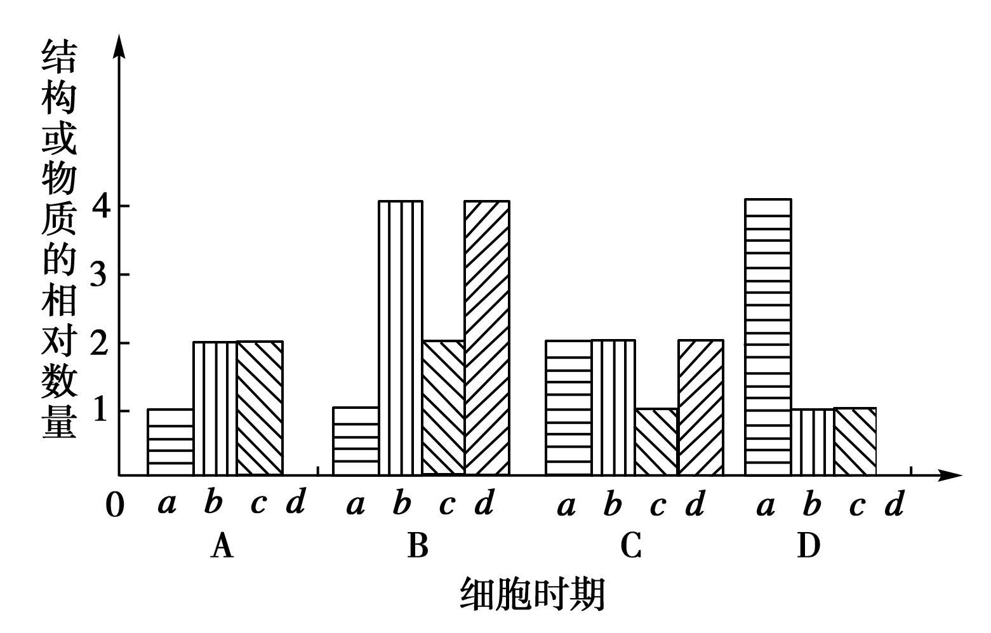
A．a、b、c、d分别表示细胞个数、DNA分子数、染色体数、染色单体数
B．若A表示精原细胞，A、B、C、D中可能不含Y染色体的细胞是B、C、D
C．图中着丝点分裂发生于细胞C形成细胞D的过程中
D．基因自由组合定律发生于细胞B形成细胞C的过程中
25．下图所表示的生物学意义的描述，正确的是( )
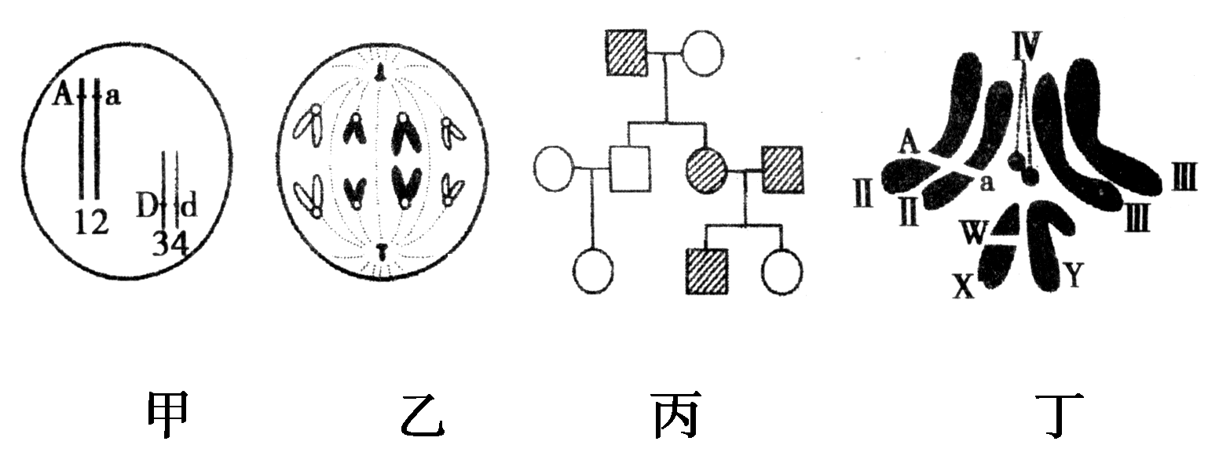
B
b
A．甲图中生物自交后产生基因型为Aabbdd的个体的概率为1/32
B．乙图生物正常体细胞的染色体数为8条
C．丙图所示家系中男性患者明显多于女性患者，该病最有可能是伴X染色体隐性遗传病
D．丁图表示雄果蝇的染色体组成，至少能产生4种配子
26．控制Xg血型抗原的基因位于X染色体上，Xg抗原阳性对Xg抗原阴性为显性。下列有关Xg血型遗传的叙述中错误的是( )
A．在人群中，Xg血型阳性率女性高于男性
B．一位Turner综合征患者(性染色体组成为X0)的血型为Xg抗原阳性，其父为Xg抗原阳性，母亲为Xg抗原阴性，可知其疾病的发生是由于母亲的卵细胞缺少X染色体所致
C．若父亲为Xg抗原阴性，母亲为Xg抗原阳性，则儿子为Xg抗原阳性的概率为75%
D．若父亲为Xg抗原阳性，母亲为Xg抗原阴性，则女儿全部为Xg抗原阳性
27．如图所示是一个白化病(A、a)和色盲(B、b)的遗传系谱图(5、12号为同一种遗传病患者，10号为两病兼患患者)，下列叙述不正确的是( )
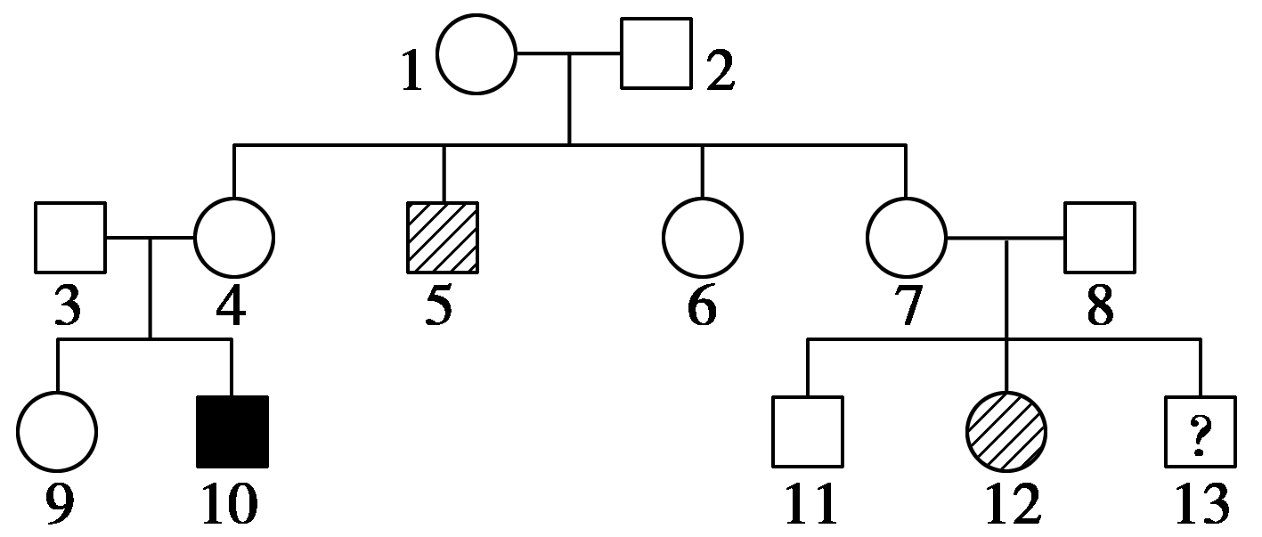

A．由8、12号个体可分析得出5号个体患的是白化病
B．1号和10号个体的基因型分别是AaX^{B}X^{b}、aaX^{b}Y
C．6号是纯合子的概率是1/6
D．13号个体为7、8号夫妇刚生的儿子，该个体不患病的概率为9/32
28.圆叶牵牛有蓝紫色或紫红色花，花的颜色受两对基因A、a与B、b控制，每一对基因中至少有一个显性基因时(A B )时，表现为蓝紫色，其他的基因组合是紫红色的。亲本蓝紫花与紫红花杂交，得到子一代蓝紫花：紫红花＝3:5，亲本组合为（ ）
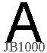．aaBb×aabb 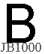．AaBB×Aabb 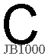．AaBb×aabb ．AaBb×Aabb
29．一个家庭中，父亲是色觉正常的多指（由常染色体显性基因控制）患者，母亲的表现型正常，他们生了一个手指正常却患红绿色盲的孩子。下列叙述不正确的是（ ）
A．该孩子的色盲基因来自外祖母或外祖父 B．父亲的基因型是杂合的
C．这对夫妇再生一个只患红绿色盲的男孩的几率是1/8
D．父亲的精子不携带致病基因的几率是0
30．已知小麦抗病对感病为显性，无芒对有芒为显性，两对性独立遗传。用纯合的抗病无芒与感病有芒杂交，F₁自交，播种所有的F₂，假定所有F₂植株都能成活，在F₂植株开花前，拔掉所有的有芒植株，并对剩余植株套袋，假定剩余的每株F₂收获的种子数量相等，且F₃的表现型符合遗传定律。从理论上讲F₃中表现感病植株的比例为( )
A．1/8 B．3/8 C．1/16 D．3/16
第II卷 非选择题（共5小题，共50分）
31. （共6分）有两种罕见的家族遗传病，致病基因分别位于常染色体和性染色体上。
一种先天代谢病称为黑尿病（A，a），病人的尿在空气中一段时间后，就会变黑。另
一种因缺少珐琅质而牙齿为棕色（B，b）。现有一家族遗传图谱。
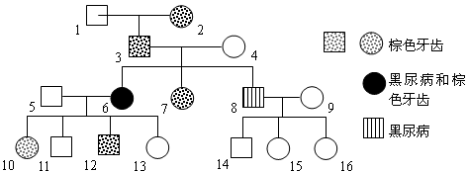

（1）棕色牙齿是位于___________染色体上的__________性基因决定的。
（2）写出3号个体可能的基因型: 。7号个体基因型可能有_________种。
（3）若10号个体和14号个体结婚，生育一个棕色牙齿的女儿概率是_________ ，生下一个不带有致病基因的孩子的概率是 。

32. (共8分)家猫的性别决定为XY型，其颜色受非同源染色体的两对基因（基因A、a和基因B、b）的控制。其中基因A位于常染色体上，表现为白色，并对基因B、b起遮盖作用。B是斑纹色，b为红色，而杂合体是玳瑁色。
Ⅰ请设计最简单的方法，来验证基因B、b位于常染色体还是位于X染色体上。（要求写出亲本的表现型，并预测可能出现的结果，3分）

Ⅱ若基因B、b位于X染色体上，回答下面相关问题。
（1）玳瑁色猫的基因型为 ，并写出玳瑁色猫与斑纹色猫杂交的遗传图解（2分）。
（2）玳瑁色猫与红色猫交配，生下3只玳瑁色和1只红色小猫，他们的性别是 。
（3）一只白色雌猫与一个斑纹雄猫交配，出生的小猫是：1只红色雄猫、l只玳瑁雌猫、l只斑纹雌猫、l只白色雄猫、l只白色雌猫。小猫母亲的基因型是 。
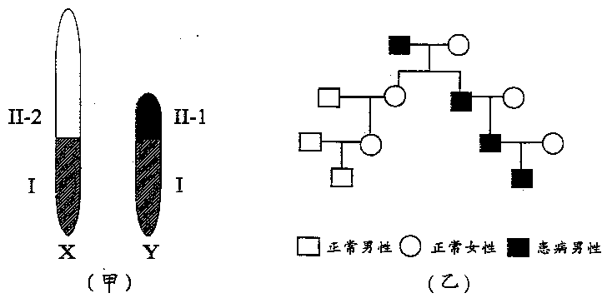
33．Ⅰ.（共6分）甲图为人的性染色体简图。X和Y染色体有一部分是同源的(甲图中I片段)，该部分基因互为等位：另一部分是非同源的(甲图中的Ⅱ—1，Ⅱ—2片段)，该部分基因不互为等位。请回答：
(1)人类的血友病基因位于甲图中的 片段；在减数分裂形成配子过程中，x和Y染色体能通过互换发生基因重组的是甲图中的 片段。
(2)某种病的遗传系谱如乙图，则控制该病的基因很可能位于甲图中的 片段，基因的遗传特点是 。
(3)假设控制某个相对性状的基因A(a)位于甲图所示X和Y染色体的I片段，那么这对性状在后代男女个体中表现型的比例一定相同吗? 。如果不一定，试举一例说明 。
Ⅱ.（6分）女娄菜为雌雄异株的植物，已知女娄菜的叶型有宽叶和窄叶两种类型，由一对基因B和b控制。由于基因突变，导致其某种基因型的花粉粒死亡。现有下列杂交实验，结果如下表中所示。请回答：
杂交  组合 | 亲代 |  | 子代
杂交  组合 | 雌 | 雄 | 雌 | 雄
1 | 宽叶 | 窄叶 | 无 | 全部宽叶
2 | 宽叶 | 窄叶 | 无 | 1/2宽叶、1/2窄叶
3 | 宽叶 | 宽叶 | 全部宽叶 | 1/2宽叶、1/2窄叶
（1）控制女娄菜叶型的基因在 染色体上，宽叶基因是 性基因。
（2）第1组和第2组杂交实验的子代都没有雌性植株，推测其可能原因是 。
（3）第2组杂交实验中亲本中的雌株和雄株的基因型分别为 、 。
（4）若让第3组子代的宽叶雌株与宽叶雄株杂交，预测其后代中宽叶与窄叶的比例为 。
34.(共16分，每空2分) 大豆是两性花植物。下面是大豆某些性状的遗传实验：
（1）大豆子叶颜色（BB表现深绿；Bb表现浅绿；bb呈黄色，幼苗阶段死亡）和花叶病的抗性（由R、r基因控制），基因都在常染色体上，遗传的实验结果如下表：
组合 | 母本 | 父本 | F₁的表现型及植株数
一 | 子叶深绿不抗病 | 子叶浅绿抗病 | 子叶深绿抗病220株；子叶浅绿抗病217株
二 | 子叶深绿不抗病 | 子叶浅绿抗病 | 子叶深绿抗病110株；子叶深绿不抗病109株；子叶浅绿抗病108株；子叶浅绿不抗病113株
①组合一中父本的基因型是 ，组合二中父本的基因型是 。
②用表中F₁的子叶浅绿抗病植株自交，在F₂的成熟植株中，表现型的种类有 ，其比例为 。
③用子叶深绿与子叶浅绿植株杂交得F₁，F₁随机交配得到的F₂成熟群体中，B基因的基因频率为 。
④将表中F₁的子叶浅绿抗病植株的花粉培养成单倍体植株，再将这些植株的叶肉细胞制成不同的原生质体。如要得到子叶深绿抗病植株，需要用 基因型的原生质体进行融合。
⑤请选用表中植物材料设计一个杂交育种方案，要求在最短的时间内选育出纯合的子叶深绿抗病大豆材料。
（2）有人发现了一种受细胞质基因控制的大豆芽黄突变体（其幼苗叶片明显黄化，长大后与正常绿色植株无差异）。请你以该芽黄突变体和正常绿色植株为材料，用杂交实验的方法，验证芽黄性状属于细胞质遗传。（要求：用遗传图解表示）

35．（8分）日本明蟹壳色有三种情况：灰白色、青色和花斑色。其生化反应原理如图所示。基因A控制合成酶1，基因B控制合成酶2，基因b控制合成酶3。基因a控制合成的蛋白质无酶1活性，基因a纯合后，物质甲（尿酸盐类）在体内过多积累，导致成体会有50%死亡。甲物质积累表现为灰白色壳，丙物质积累表现为青色壳，丁物质积累表现为花斑色壳。请回答：

（1）明蟹的青色壳是由 对基因控制的。青色壳明蟹的基因型有 种，分别是 。
（2）两只青色壳明蟹交配，后代成体只有灰白色明蟹和青色明蟹，且比例为1：6。
亲本基因型组合为 或 。
（3）基因型为AaBb的两只明蟹杂交，后代的成体表现为 ，其比例为 。
（4）从上述实验可以看出，基因通过控制 来控制代射过程，进而控制生
物体的性状。

生物试题答案
2011.10.15
第Ⅰ卷 （选择题，共50分,第1—10题，每题1分，第11-30题，每题2分）
1-5 CBDCA 6-10 DCDCC 11-15 CCDDB
16-20 AADBC 21-25 CACBD 26-30 CDDDB

第II卷 非选择题（共5小题，共50分）

31．（共6分，每空1分）（1） X 显 （2）AaX^{B}Y 2 （3）1/4 1/8
32.（共8分，第Ⅰ部分3分，第Ⅱ（1）题中的遗传图解2分，其余1分一空）
Ⅰ（3分）选斑纹色母猫和红色公猫交配
若后代都是玳瑁色，在常染色体上
若后代中母猫都为玳瑁色，公猫都为斑纹色，则在X染色体上
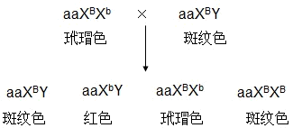
Ⅱ（1）aaX^{B}X^{b}
(2)全部雌性或三雌一雄（至少三只雌性） （3）AaX^{B}X^{b}
33,(共12分，每空1分)
Ⅰ.（6分）⑴Ⅱ－2； Ⅰ； ⑵Ⅱ－1；只在雄性个体中出现
⑶不一定。例如母本为XªXª，父本为XªY^{A} ，则后代男性个体为XªY^{A}，全部表现为显性性状；后代女性个体为XªXª，全部表现为隐性性状。
Ⅱ.（6分）（1）X 显 （2）X^{b}的花粉粒死亡 （3）X^{B}X^{b}和X^{b}Y （4）7∶1
34. （共16分，每空1分）
（1）①BbRR BbRr ②子叶深绿抗病、子叶深绿不抗病、子叶浅绿抗病、子叶浅绿不抗病 3∶1∶6∶2
③80％ ④BR与BR、BR与Br
⑤用组合一的父本植株自交，在子代中选出子叶深绿类型即为纯合的子叶深绿抗病大豆材料。
（2）

35．（8分，每空1分）（1）两 4 AaBB、AABb、AaBb、AABB
（2）AaBB×AaBB AaBB×AaBb （3）青色、花斑色、灰白色 9：3：2 （4） 酶的合成

